Принято  на Педагогическом совете  МБУ ДО «ДШХИ»  Протокол № 4 от 05. 11. 2025 г. | «Утверждаю»  Директор МБУ ДО «ДШХИ»  ________ Демехина И. М.  Приказ № 24/1 от 01. 11. 2025 г.
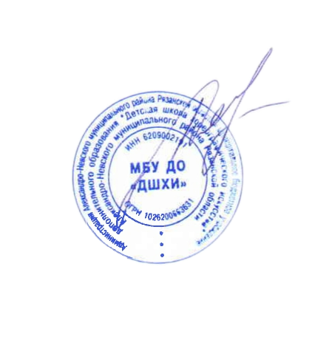
УЧЕБНЫЙ ПЛАН
муниципального бюджетного учреждения дополнительного образования
« Детской школы хореографического искусства» на 2025-2026 учебный год.

№ | Предмет \группы | 25/Д  Ано-хина | 24/Д  Анохина | 25/1  Ано-  хина | 23/1  Ано-  хина | 22/1  Ано-  хина | 21/1  Ано-  хина | 21/К  Ано-  хина | 20/1  Анохина | 19/1  Анохина | 25/Б  Смер-дова | 23/Б  Смер-  дова | 19/Б  Смер-  дова | 17/Б  Смер-  дова
1 | Ритмика | 2 | 2
2 | Классический  танец |  |  | 1 | 1 | 1 | 1 | 1 | 1 | 1
3 | Народный  танец |  |  | 1 | 1 | 1 | 1 | 1 | 1 | 1
4 | Бальный  танец |  |  |  |  |  |  |  |  |  | 2 | 2 | 2 | 3
5 | Современный  танец
6 | Комп-ая постановка танца |  |  |  | 1 | 1 | 1 | 1
 | Итого | 2 | 2 | 2 | 3 | 3 | 3 | 3 | 2 | 2 | 2 | 2 | 2 | 3
 | Аккомпанииро  вание | 2 | 2 | 2 | 2 | 2 | 2 | 2 | 2 | 2 | 2 | 2 | 2

